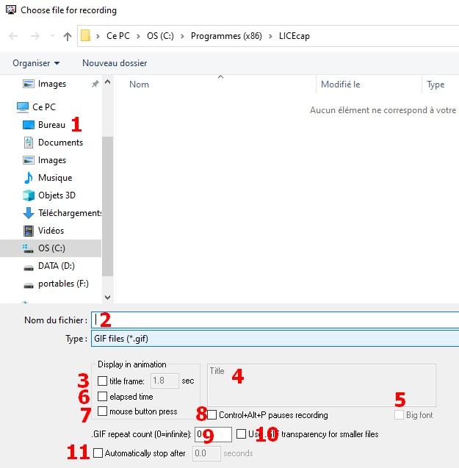
- Choisir bureau
- Choisir un nom de fichier
- Durée du message d’ouverture
- Inscrire un titre
- Titre en plus grand
- Temps écoulé
- Modification de la visualisation de la souris
- CTRL+Alt+P mettrait en pause l’enregistrement ?
- Répétition du Gif
- Fond du gif transparent
- Arrêt de l’enregistrement après x secondes

